Universidad Autónoma de Guadalajara
Pruebas de Software

Pruebas de caja blanca documentadas
  - P2 A2.2
Cobertura de sentencias, ramas y caminos

Francisco Hernández Lara
14 de octubre de 2026

Repositorio de la actividad
https://github.com/FrancsicoLa/P2-A2.2-Pruebas-de-caja-blanca

Código y preparación
En esta actividad ejecuté los casos que había planteado en P2 A2-1. Guardé la función en process.py y las pruebas en test_process.py. Los 18 casos pasaron y los reportes marcaron 100 % de sentencias y ramas. Para los caminos revisé las 16 combinaciones de una lista de dos valores.
def process(values):
result = []
for value in values:
if value > 0:
result.append("positivo")
if value % 2 == 0:
result.append("par")
return result
Los dos if son independientes. Por eso el 2 agrega tanto "positivo" como "par". Usé estas cuatro rutas, igual que en la actividad anterior:
Ruta | Condiciones | Valor | Resultado
A | Positivo y par | 2 | ["positivo", "par"]
B | Positivo e impar | 1 | ["positivo"]
C | No positivo y par | -2 | ["par"]
D | No positivo e impar | -1 | []

Cómo preparé las pruebas
Instalé pytest y pytest-cov. Cada función tiene su marcador registrado en pytest.ini y usa @pytest.mark.parametrize. Así pude ejecutar cada etapa por separado y comparar la salida completa con el resultado esperado mediante assert.
python -m pip install -r requirements.txt
@pytest.mark.statement
@pytest.mark.parametrize("values, expected", [
pytest.param([2], ["positivo", "par"], id="S1-A"),
])
def test_statement_coverage(values, expected):
assert process(values) == expected
El mismo esquema se usa en test_branch_coverage con el marcador branch y en test_path_coverage con path. Los resultados esperados se escribieron de forma explícita; no se calcularon con la función que se está probando.
Usé Python 3.12.14, pytest 9.1.1 y pytest-cov 7.1.0. El comando python -m pytest ejecuta pytest con ese intérprete. En cobertura usé --cov=process porque se indica el módulo; el archivo medido aparece como process.py en el reporte.

Resultados de los casos
Completé los valores obtenidos de las tablas anteriores. En todos los casos coincidieron con lo esperado. En esta tabla abrevié "positivo" como P y "par" como R para que las listas se lean con más facilidad; en el código están las cadenas completas.
Caso | Entrada | Ruta | Esperado | Obtenido
S1 | [2] | A | [P, R] | [P, R]
D1 | [1, -2] | B → C | [P, R] | [P, R]
P1 | [2, 2] | A → A | [P, R, P, R] | [P, R, P, R]
P2 | [2, 1] | A → B | [P, R, P] | [P, R, P]
P3 | [2, -2] | A → C | [P, R, R] | [P, R, R]
P4 | [2, -1] | A → D | [P, R] | [P, R]
P5 | [1, 2] | B → A | [P, P, R] | [P, P, R]
P6 | [1, 1] | B → B | [P, P] | [P, P]
P7 | [1, -2] | B → C | [P, R] | [P, R]
P8 | [1, -1] | B → D | [P] | [P]
P9 | [-2, 2] | C → A | [R, P, R] | [R, P, R]
P10 | [-2, 1] | C → B | [R, P] | [R, P]
P11 | [-2, -2] | C → C | [R, R] | [R, R]
P12 | [-2, -1] | C → D | [R] | [R]
P13 | [-1, 2] | D → A | [P, R] | [P, R]
P14 | [-1, 1] | D → B | [P] | [P]
P15 | [-1, -2] | D → C | [R] | [R]
P16 | [-1, -1] | D → D | [] | []

Qué muestran los resultados
Con [2] se ejecutan las ocho sentencias. Con [1, -2] cada if toma una vez su salida verdadera y una vez su salida falsa. El reporte de ramas cuenta seis salidas: cuatro de los dos if y dos del ciclo for. No quedaron sentencias sin ejecutar ni ramas parciales.
Para caminos se probaron 4 × 4 = 16 combinaciones. Esto cubre los 16 caminos de decisión para exactamente dos valores. pytest-cov no mide caminos directamente: su 100 % corresponde a sentencias y ramas. La cobertura de caminos se justifica con la lista de 16 casos, no con ese porcentaje, y no se extiende a listas de cualquier longitud.

Resumen y control de versiones
Etapa | Casos aprobados | Sentencias | Ramas
Sentencias | 1 de 1 | 8 de 8 · 100 % | No se midieron
Ramas | 1 de 1 | 8 de 8 · 100 % | 6 de 6 · 100 %
Caminos | 16 de 16 | 8 de 8 · 100 % | 6 de 6 · 100 %
También ejecuté todas las pruebas juntas. El resultado fue 18 passed, con 100 % de sentencias y ramas. Los casos que aparecen como deselected en las capturas pertenecen a otros marcadores; no son pruebas fallidas.

Los tres commits
Organicé el trabajo en tres commits para que se vea cómo se agregó cada cobertura. Las primeras dos etapas incluyen sus pruebas y evidencias; la tercera agrega los caminos y esta documentación.
- Etapa 1: pruebas parametrizadas y cobertura de sentencias
- Etapa 2: prueba parametrizada y cobertura de ramas
- Etapa 3: caminos completos para dos valores y documentación final
El historial se puede revisar en GitHub en la sección de commits:
https://github.com/FrancsicoLa/P2-A2.2-Pruebas-de-caja-blanca/commits/main
git log --oneline --reverse
git push -u origin main

Conclusión
Al ejecutar las pruebas confirmé que el código devuelve lo que había planteado en la actividad anterior. Me quedó más clara la diferencia entre cubrir las líneas, pasar por las dos salidas de cada decisión y recorrer las combinaciones de caminos. Una sola entrada como [2] alcanza para sentencias, pero hacen falta otros casos para comprobar las decisiones y los caminos.
Las siguientes seis capturas se tomaron en Visual Studio Code y muestran la salida real de pytest en su consola. Se incluye una ejecución por marcador y un reporte de cobertura para cada etapa. Para conservar la secuencia, ejecuté cada etapa con la versión de sus archivos en el commit correspondiente. Los registros de texto también están en la carpeta evidencias del repositorio.

Sentencias ejecución de pytest
Captura 1 de 6. La prueba S1 pasó. En esta primera etapa solo estaba agregada la prueba de sentencias.
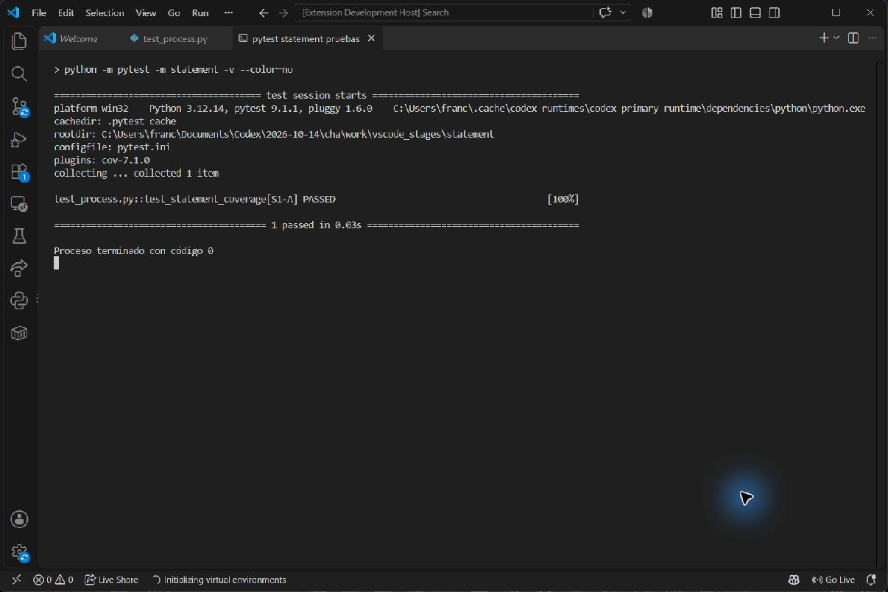

Sentencias reporte de cobertura
Captura 2 de 6. El reporte mostró 8 sentencias, 0 pendientes y 100 % de cobertura.
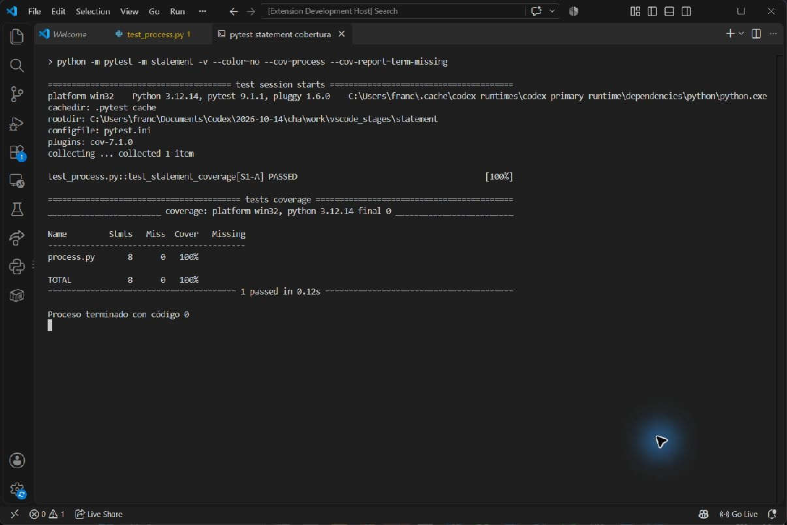

Ramas ejecución de pytest
Captura 3 de 6. La prueba D1 pasó con [1, -2]. El caso de sentencias quedó deseleccionado por el marcador.
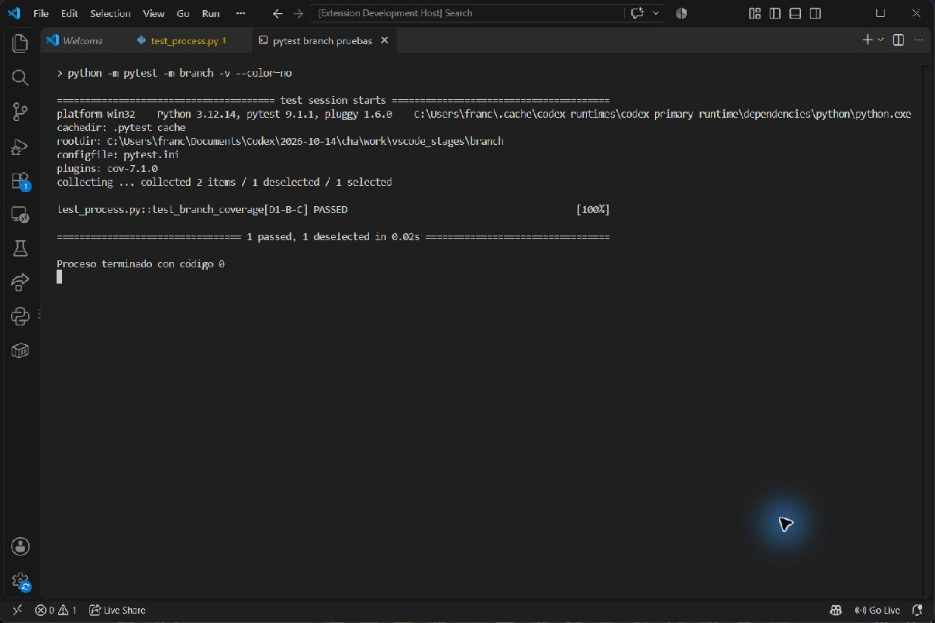

Ramas reporte de cobertura
Captura 4 de 6. Se cubrieron las 8 sentencias y las 6 salidas de ramas. BrPart fue 0 y no hubo líneas pendientes.
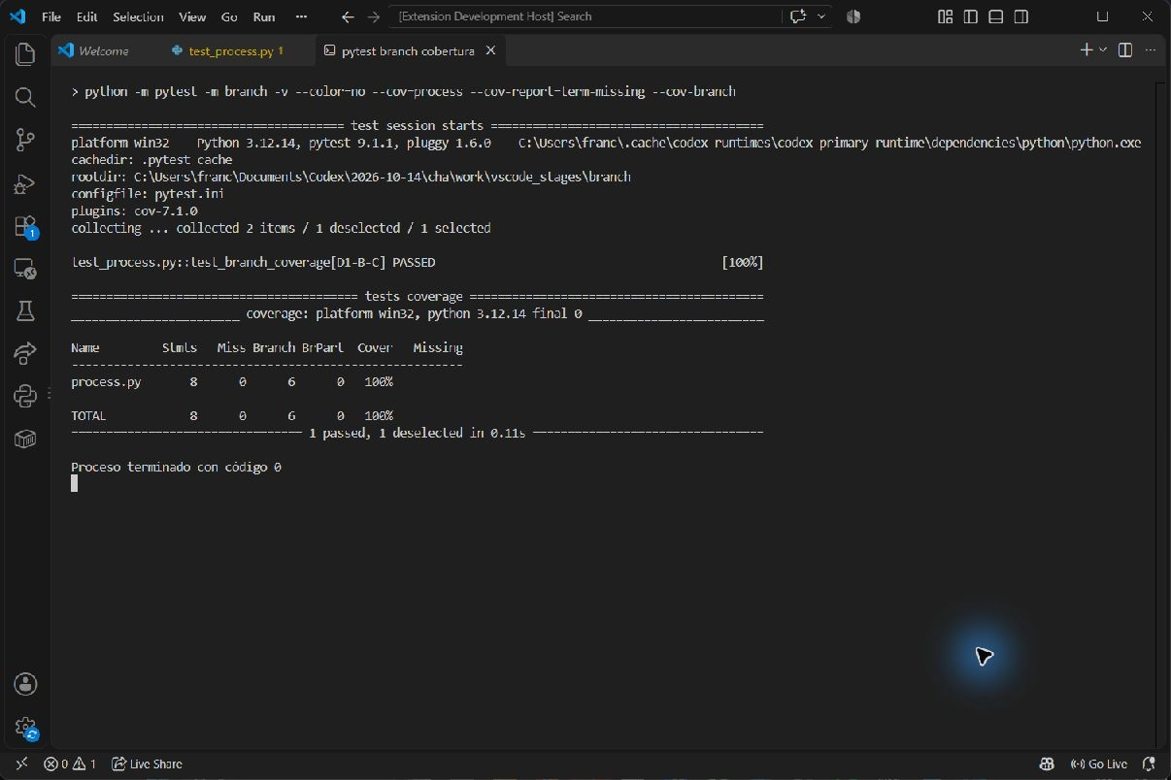

Caminos ejecución de pytest
Captura 5 de 6. Los 16 casos de A → A a D → D pasaron. Los otros dos casos quedaron deseleccionados.
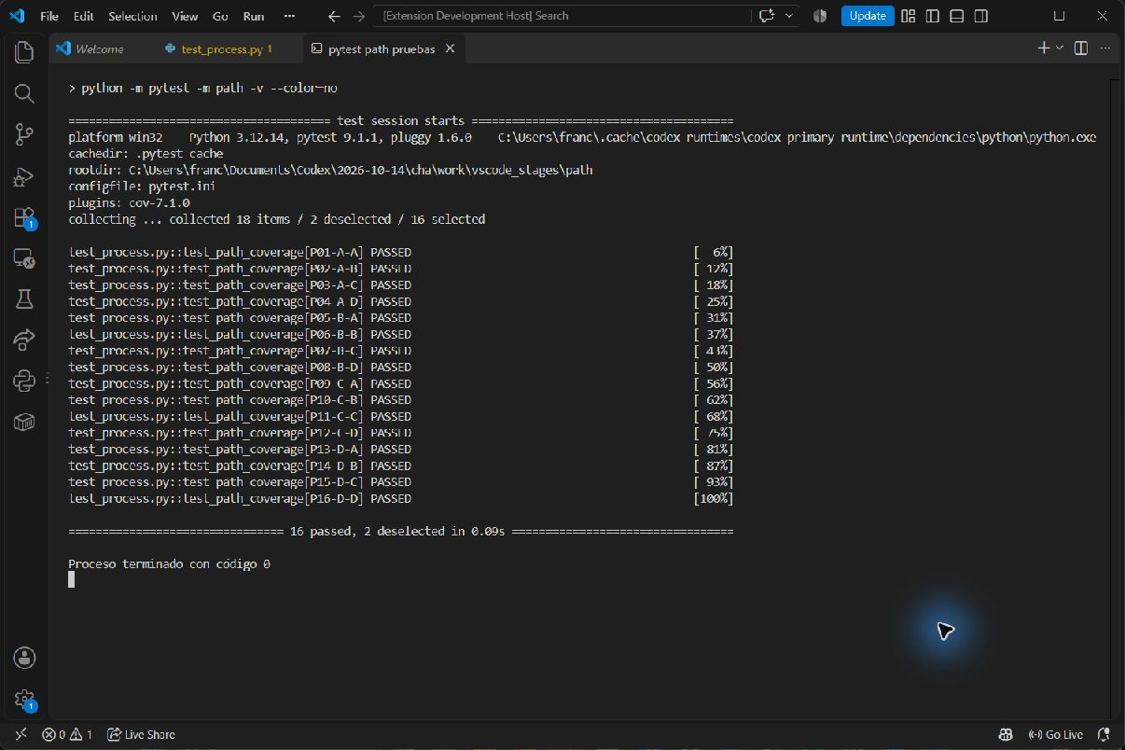

Caminos reporte de cobertura
Captura 6 de 6. Los 16 casos pasaron y el reporte marcó 100 % de sentencias y ramas. Los caminos se comprobaron con los 16 casos enumerados.
